Задание подготовлено в рамках проекта АНО «Лаборатория модернизации образовательных ресурсов» «Кадровый и учебно-методический ресурс формирования общих компетенций обучающихся по программам СПО», который реализуется с использованием гранта Президента Российской Федерации на развитие гражданского общества, предоставленного Фондом президентских грантов.
Разработчики
Сологуб Светлана Михайловна, ГБПОУ «Самарский государственный колледж сервисных технологий и дизайна»
Фишман Ирина Самуиловна, Самарский филиал РАНХиГС

43.02.13 Технология парикмахерского искусства
МДК 04.01 Технология парикмахерских услуг
Тема: Химическая завивка волос

Комментарии
Задание следует предлагать на этапе изучения технологии химической завивки. Работая над заданием, обучающиеся впервые изучают технологическую карту.

Изучите технологическую карту выполнения химической завивки. Внимательно рассмотрите видеоряд, иллюстрирующий выполнение химической завивки вашей однокурсницей.
Оцените действия однокурсницы. Если по какому-либо критерию вы дали отрицательную оценку, запишите замечания в столбце «Комментарии».

Критерий | Оценка, + \ - | Комментарии
Соблюдение последовательности выполнения операций
Соответствие подготовительных операций технологии их выполнения
Соответствие операций деления волосяного покрова на зоны и накручивания волос на коклюшки технологии их выполнения
Соответствие операций нанесения состава на волосы технологии их выполнения
Соответствие операций фиксации и стабилизации завивки технологии их выполнения

Источник 1
Химическая завивка волос горизонтальным способом. Инструкционно-технологическая карта
Материалы: | Пеньюар, полотенца, расчёска-хвостик, коклюшки, состав и фиксатор для завивки, две губки, две неметаллические миски, мерный стаканчик, утепляющий колпак, пластмассовые зажимы, перчатки резиновые, бальзам.

Операции |  | Требования к выполнению операций и к контролю
1. Проведение теста на реакцию кожи препаратом для завивки | Смочите ватный тампон препаратом для химической завивки, при помощи смоченного тампона нанесите препарат на кожу за ухом или на внутреннем сгибе локтя. Через 10 минут осмотрите состояние кожи | На коже не должно быть раздражения | Если кожа покраснела, её протирают слабым раствором перекиси водорода и затем ополаскивают водой. Завивку в этом случае выполнять не рекомендуется
2. Проведение теста на реакцию волос препаратом для завивки | Нанесите препарат на тонкую прядь волос и через 10 минут попробуйте волос на разрыв | Волосы на должны рваться | Если волосы расползаются или легко рвутся, следует отказаться от завивки или разбавить препарат в соотношении 1:1 и повторить тест
3. Укрытие клиента парикмахерским бельём | Клиента укрывают сначала пеньюаром, а затем сверху пеньюара кладут полотенце, заправив его за пеньюар
4. Подготовительные работы | Вымойте голову техническим шампунем | Необходимо убрать излишки влаги с помощью полотенца
5. Деление волосяного покрова головы на зоны | 1. Сегминтальным пробором от уха до уха разделите волосяной покров головы на фронтальную и затылочную зоны | Сегминтальный пробор должен проходить через наивысшую точку головы.
 | 2. Двумя вертикальными проборами, проходящими от лобных выемок до сегминтального пробора, разделите фронтальную зону на теменную и две височно-боковых | Проборы отделяют ровными линиями
 | 3. Двумя вертикальными проборами, проходящими от сегминтального пробора до шеи, разделите затылочную зону на три части - центральную, левую и правую | Каждую выделенную зону фиксируйте при помощи зажимов
6. Накручивание волос на коклюшки | Начинайте накручивание прядей с зоны макушки.  Прядь волос аккуратно отделите при помощи расчёски «с хвостиком», отчешите, оттяните перпендикулярно накручиваемой поверхности, концы волос заправьте в бумагу и накрутите на коклюшку. Так, попрядно, выделяя пряди горизонтальными проборами и вычесывая ее перпендикулярно голове, накрутите все пряди центральной затылочной зоны до краевой линии роста волос шеи.  Аналогично накручивают на коклюшки пряди волос центральной затылочной зоны, затылочно-боковых зон, височно-боковых зон, теменной зоны | При накрутке волосы не должны быть сильно натянуты, так как это может привести к повреждению волос. Толщина отделяемой пряди не должна превышать диаметра коклюшки. Закрепляющие резинки не должны быть сильно тугими, не должны вдавливаться в волосы и располагаться слишком близко к корню, чтобы не получилось заломов, которые в дальнейшем могут привести к обрыву волос. Резинка должна находиться наверху бигуди и может располагаться параллельно ей или крестообразно | Толщина накручиваемой пряди должна быть в два раза меньше диаметра коклюшки, а ширина - немного меньше длины коклюшки.  Необходимо следить за тем, чтобы все пряди были одинаковыми - как по толщине, так и по ширине.  Коклюшки должны плотно располагаться друг к другу
7. Обработка накрученных прядей препаратом для завивки. Определение времени выдержки препарата | Налейте необходимое количество состава для выполнения химической завивки в емкость, наденьте перчатки и увлажните накрученные на коклюшки пряди волос. После чего наденьте на голову утепляющий колпак.  Определите время выдержки | Состав наносится аппликатором или поролоновой губкой с держателем на коклюшки быстро и равномерно в несколько этапов последовательно по зонам. Прядь волос вся должна быть пропитана составом. Нельзя наносить сразу много состава, т. к. верхние слои волоса набухнут и не пропустят состав в нижние слои
8. Проверка качества полученного завитка | По истечении заданного времени проверьте 3-4 пряди в разных местах головы. Для этого раскрутите контрольные пряди и убедитесь, что завиток сформировался и пружинит |  | Если завиток слабый, пряди закручивают вновь и, укутав голову, увеличив время выдержки еще на 5-10 минут (при любом исходе общее время выдержки не должно превышать 30-35 минут)
9. Фиксация локонов | По окончании процесса, накрученные на коклюшки волосы, основательно промойте достаточно тёплой водой.  Готовый фиксаж применяйте, следуя инструкции. Завяжите на голове вокруг коклюшек скрученное в жгут полотенце, чтобы предохранить лицо. Вспеньте фиксаж и тщательно обработайте им (с помощью поролоновой губки, обильно смачивая её в растворе) каждую коклюшку. По истечении нужного времени осторожно раскрутите все коклюшки и тщательно промойте волосы тёплой водой без шампуня | Необходимо убрать излишки влаги с помощью полотенца | Необходимо точно придерживаться инструкции по применению препарата, так как отличия могут быть не только у препаратов разных фирм, но и у препаратов одной и той же фирмы Насыщение накрученных прядей составом должно быть полным; для этого пряди тщательно смачивают составом 2-3 раза.  В среднем время выдержки составляет 15-25 минут (в зависимости от структуры волос и желаемого завитка).  Если волосы средней длины и более рекомендуется фиксировать два раза, на накрученные коклюшки, и после их снятия
10. Уход за волосами после завивки | Налейте в ладонь небольшое количество специального бальзама и нанесите его на поверхность волос. Слегка помассажируйте кожу головы и волосы. При необходимости (если того требует инструкция) смойте бальзам тёплой водой без шампуня.  Расчешите волосы расчёской с крупными зубьями | Волосы в свободном состоянии должны сохранять приданную им форму. Бальзам необходимо наносить на волосы равномерно. Массажировать следует лёгкими движениями

Источник 2
Видеофиксация работы однокурсницы

1. | 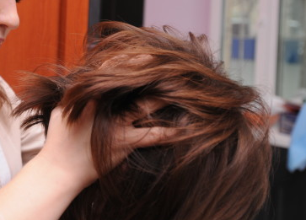
2.
3.
4. | 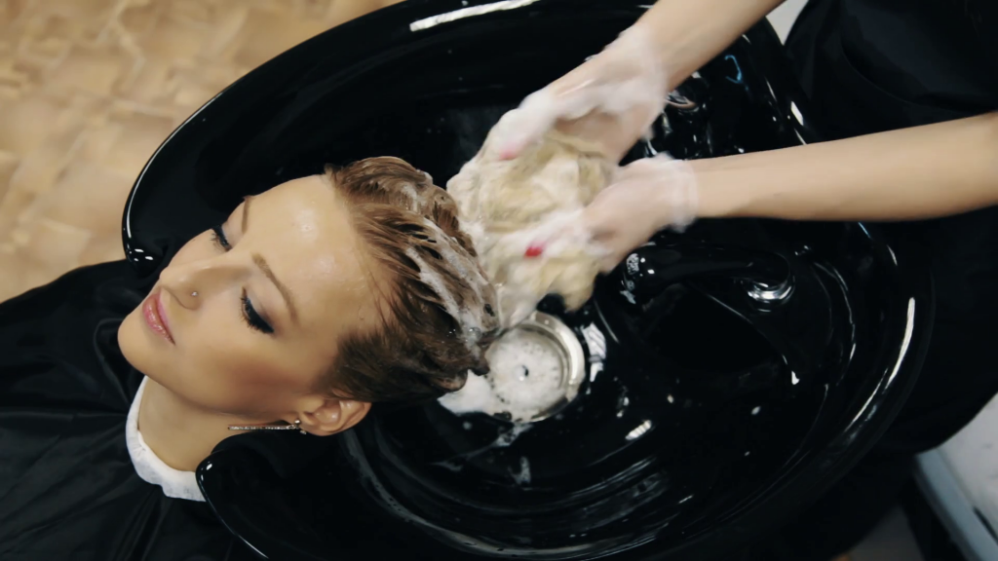
5.
6. | 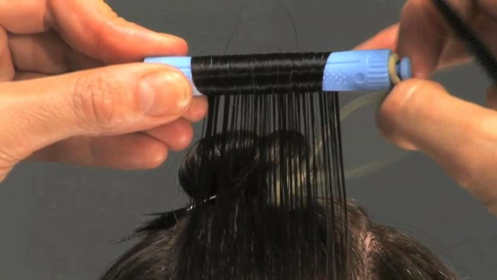
7.
8.
9.
10. | 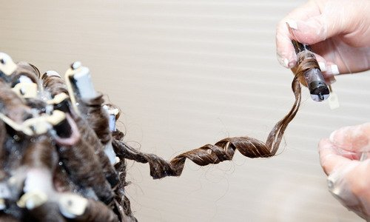
11.
12.

Инструмент проверки

Критерий | Оценка, + \ - | Комментарии
Соблюдение последовательности выполнения операций | - | Пропущена операция вторичного фиксирования
Соответствие подготовительных операций технологии их выполнения | +
Соответствие операций деления волосяного покрова на зоны и накручивания волос на коклюшки технологии их выполнения | - | Не все (сегментальные) проборы являются ровными \ Сегментальный пробор на затылочной части неровный
Соответствие операций нанесения состава на волосы технологии их выполнения | +
Соответствие операций фиксации и стабилизации завивки технологии их выполнения | +

За каждую верно данную оценку | 1 балл
Максимально | 5 баллов
За каждый верный комментарий | 2 балла
Максимально | 4 балла
Максимальный балл | 9 баллов

